

**Об утверждении Плана по управлению пастбищами и их использованию в Мамлютском районе Северо-Казахстанской области на 2018-2019 годы**

Решение маслихата Мамлютского района Северо-Казахстанской области от 19 февраля 2018 года № 25/5. Зарегистрировано Департаментом юстиции Северо-Казахстанской области 2 марта 2018 года № 4587

      В соответствии с подпунктом 1) статьи 8 Закона Республики Казахстан от 20 февраля 2017 года "О пастбищах", маслихат Мамлютского района Северо-Казахстанской области **РЕШИЛ**:

      1. Утвердить План по управлению пастбищами и их использованию в Мамлютском районе Северо-Казахстанской области на 2018-2019 годы согласно приложению.

      2. Настоящее решение вводится в действие по истечении десяти календарных дней после дня его первого официального опубликования.

|  |
| --- |
| *Председатель сессии* |
| *маслихата Мамлютского района* |
| *Северо-Казахстанской области* | *М. Линник* |
| *Секретарь* |
| *маслихата Мамлютского района* |
| *Северо-Казахстанской области* | *Р. Нурмуканова* |

|  |  |
| --- | --- |
|  | Утвержден |
|  | решением маслихата Мамлютского района Северо-Казахстанской области от 19 февраля 2018 года № 25/5 |

**План по управлению пастбищами и их использованию в Мамлютском районе Северо-Казахстанской области на 2018-2019 годы**

      Настоящий План по управлению пастбищами и их использованию в Мамлютском районе Северо-Казахстанской области на 2018-2019 годы (далее – План) разработан в соответствии с Законами Республики Казахстан от 20 февраля 2017 года "О пастбищах", приказом Заместителя Премьер-Министра Республики Казахстан - Министра сельского хозяйства Республики Казахстан от 24 апреля 2017 года № 173 "Об утверждении Правил рационального использования пастбищ" (зарегистрирован в Министерстве юстиции Республики Казахстан 28 апреля 2017 года № 15090), приказом Министра сельского хозяйства Республики Казахстан от 14 апреля 2015 года № 3-3/332 "Об утверждении предельно допустимой нормы нагрузки на общую площадь пастбищ" (зарегистрирован в Министерстве юстиции Республики Казахстан 15 мая 2015 года № 11064).

      План принимается в целях рационального использования пастбищ, устойчивого обеспечения потребности в кормах и предотвращения процессов деградации пастбищ.

      План содержит:

      1) схему (карту) расположения пастбищ на территории административно-территориальной единицы в разрезе категорий земель, землепользователей на основании правоустанавливающих документов, согласно приложению 1 к настоящему Плану;

      2) приемлемые схемы пастбищеоборотов, согласно приложению 2 к настоящему Плану;

      3) карту с обозначением внешних и внутренних границ и площадей пастбищ, в том числе сезонных, объектов пастбищной инфраструктуры, согласно приложению 3 к настоящему Плану;

      4) схему доступа пастбищепользователей к водоисточникам (озерам, рекам, прудам, копаням, оросительным или обводнительным

      каналам, трубчатым или шахтным колодцам), составленную согласно норме потребления воды, согласно приложению 4 к настоящему Плану;

      5) схему перераспределения пастбищ для размещения поголовья сельскохозяйственных животных физических и (или) юридических лиц, у которых отсутствуют пастбища, и перемещения его на предоставляемые пастбища, согласно приложению 5 к настоящему Плану;

      6) календарный график по использованию пастбищ, устанавливающий сезонные маршруты выпаса и передвижения сельскохозяйственных животных, согласно приложению 6 к настоящему Плану;

      7) иные требования, необходимые для рационального использования пастбищ на соответствующей административно-территориальной единице.

      План принят с учетом сведений о состоянии геоботанического обследования пастбищ, сведений о ветеринарно-санитарных объектах, данных о численности поголовья сельскохозяйственных животных с указанием их владельцев – пастбище пользователей, физических и (или) юридических лиц, данных о количестве гуртов, отар, табунов, сформированных по видам и половозрастным группам сельскохозяйственных животных, особенностей выпаса сельскохозяйственных животных на пастбищах.

      По административно-территориальному делению в Мамлютском районе имеются 11 сельских округов, город Мамлютка, 39 сельских населенных пунктов.

      Общая площадь территории Мамлютского района 410001 гектар, из них пастбищные земли – 126318 гектар.

      По категориям земли подразделяются на:

      земли сельскохозяйственного назначения – 292430 гектар;

      земли населенных пунктов – 44746 гектар;

      земли промышленности, транспорта, связи, для нужд космической деятельности, обороны, национальной безопасности и иного несельскохозяйственного назначения – 1585 гектар;

      земли запаса – 30981 гектар.

      Климат района резко континентальный, зима продолжительная с сильными ветрами, лето жаркое и сухое. Среднегодовая температура воздуха в январе – -15; -35°Цельсия, в июле +23; +32°Цельция. Среднегодовое количество осадков составляет –250-350 миллиметров.

      Растительный покров района разнообразный, включает примерно 202 видов. Самые распространенные из них злаковые, сложноцветные, крестоцветные.

      Почвы лугово-черноземные. Толщина плодородной почвы 45-60 сантиметров.

      В районе действуют 12 ветеринарных пункта, 26 скотомогильников.

      В настоящее время в Мамлютском районе насчитывается крупного рогатого скота 19619 голов, мелкого рогатого скота 19063 голов, 5500 голов лошадей.

      Для обеспечения сельскохозяйственных животных по Мамлютскому району имеются всего 126318 гектар пастбищных угодий. В черте населенного пункта числится 31543 гектар пастбищ, в землях запаса имеются 16934 гектар пастбищных угодий.

      Площадь пастбищ Мамлютского района полностью обеспечивает поголовье сельскохозяйственных животных. Отгонных пастбищ которые используются для ведения отгонного животноводства нет.

|  |  |
| --- | --- |
|  | Приложение 1 |
|  | к Плану по управлению пастбищами и их использованию в Мамлютском районе Северо-Казахстанской области на 2018 – 2019 годы |

**Схема (карта) расположения пастбищ на территории административно – территориальной единицы в разрезе категорий земель, землепользователей на основании правоустанавливающих документов**

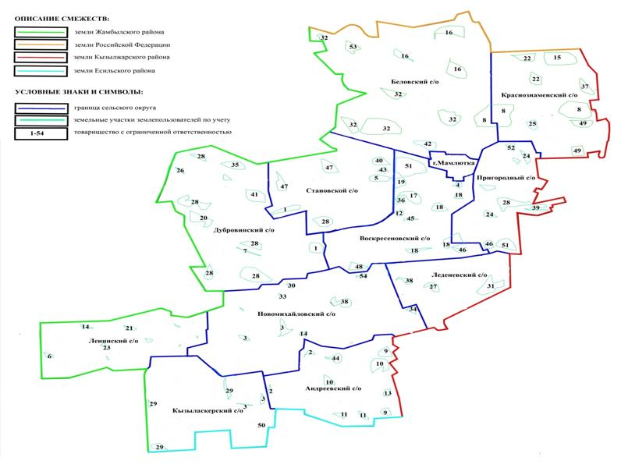

**Список землепользователей земельных участков, прилагаемый к схеме (карте) расположения пастбищ Мамлютского района**

|  |  |  |  |  |
| --- | --- | --- | --- | --- |
| № | Список землепользователей земельных участков, прилагаемый к схеме (карте) расположения пастбищ Мамлютского района | | | |
| 1 | Коммандитное товарищество "Бредун" | | | |
| 2 | Коммандитное товарищество "Зенченко и Компания" | | | |
| 3 | Коммандитное товарищество "Мамбетов и компания" | | | |
| 4 | Товарищество с ограниченной ответственностью "Scandinavia Trans Motors Group" | | | |
| 5 | Товарищество с ограниченной ответственностью "Агро-Рада" | | | |
| 6 | Товарищество с ограниченной ответственностью "Агротехника 2003" | | | |
| 7 | Товарищество с ограниченной ответственностью "Агрофирма "Мамлютская" | | | |
| 8 | Товарищество с ограниченной ответственностью "Айтеке -Би СК" | | | |
| 9 | Товарищество с ограниченной ответственностью "Андреевка – Агро" | | | |
| 10 | Товарищество с ограниченной ответственностью "Андреевка-СК" | | | |
| 11 | Товарищество с ограниченной ответственностью "Асхат-Агро" | | | |
| 12 | Товарищество с ограниченной ответственностью "Бар С и К" | | | |
| 13 | Товарищество с ограниченной ответственностью "Барлық-Агро" | | | |
| 14 | Товарищество с ограниченной ответственностью "Бексеит" | | | |
| 15 | Товарищество с ограниченной ответственностью "Беловка-Агро" | | | |
| 16 | Товарищество с ограниченной ответственностью "Белое-Агро" | | | |
| 17 | Товарищество с ограниченной ответственностью "Вайнах-Терек" | | | |
| 18 | Товарищество с ограниченной ответственностью "Воскресеновка" | | | |
| 19 | Товарищество с ограниченной ответственностью "Гусейнов" | | | |
| 20 | Товарищество с ограниченной ответственностью "Дауб" | | | |
| 21 | Товарищество с ограниченной ответственностью "Даулеттi ел" | | | |
| 22 | Товарищество с ограниченной ответственностью "Дельта-Злак" | | | |
| 23 | Товарищество с ограниченной ответственностью "Дильдабаев" | | | |
| 24 | Товарищество с ограниченной ответственностью "Ермак-Агро" | | | |
| 25 | Товарищество с ограниченной ответственностью "Еслям-Агро" | | | |
| 26 | Товарищество с ограниченной ответственностью "Жаңа Өрiс" | | | |
| 27 | Товарищество с ограниченной ответственностью "Житница" | | | |
| 28 | Товарищество с ограниченной ответственностью "Ишим Агро Норд" | | | |
| 29 | Товарищество с ограниченной ответственностью "Кзыласкерское" | | | | |
| 30 | Товарищество с ограниченной ответственностью "Килагай" | | | | |
| 31 | Товарищество с ограниченной ответственностью "Крафт-СК" | | | | |
| 32 | Товарищество с ограниченной ответственностью "Кулик Н.П." | | | | |
| 33 | Товарищество с ограниченной ответственностью "Қос ағаш" | | | | |
| 34 | Товарищество с ограниченной ответственностью "Леваш" | | | | |
| 35 | Товарищество с ограниченной ответственностью "Михайловское – Агро" | | | | |
| 36 | Товарищество с ограниченной ответственностью "Мукашев" | | | | |
| 37 | Товарищество с ограниченной ответственностью "Мукур-Турсан" | | | | |
| 38 | Товарищество с ограниченной ответственностью "Новомихайловское-2003" | | | | |
| 39 | Товарищество с ограниченной ответственностью "Оптимум-Петро" | | | | |
| 40 | Товарищество с ограниченной ответственностью "Орел-Терра" | | | | |
| 41 | Товарищество с ограниченной ответственностью "Отрей" | | | | |
| 42 | Товарищество с ограниченной ответственностью "Прогресс Астық" | | | | |
| 43 | Товарищество с ограниченной ответственностью "Рогов" | | | | |
| 44 | Товарищество с ограниченной ответственностью "Сенiм" | | | | |
| 45 | Товарищество с ограниченной ответственностью "Славутич-Искра" | | | | |
| 46 | Товарищество с ограниченной ответственностью "Союз" | | | | |
| 47 | Товарищество с ограниченной ответственностью "СТАН" | | | | |
| 48 | Товарищество с ограниченной ответственностью "Становое" | | | | |
| 49 | Товарищество с ограниченной ответственностью "Тажиев" | | | | |
| 50 | Товарищество с ограниченной ответственностью "Танатар" | | | | |
| 51 | Товарищество с ограниченной ответственностью "ТАШТАН" | | | | |
| 52 | Товарищество с ограниченной ответственностью "Туыс-Агро" | | | | |
| 53 | Товарищество с ограниченной ответственностью "Тюркин и Со" | | | | |
| 54 | Товарищество с ограниченной ответственностью "Хуландой" | | | | |
| 55 | "Абитов" Абитов Дулат Серикович | | | | |
| 56 | "Агро-Дик" Доля Андрей Васильевич | | | | |
| 57 | "Айсберг" Баранкулов Бакытжан Ситаевич | | | | |
| 58 | "Айсун" Мамедов Идрис Алескер Оглы | | | | |
| 59 | "Алтын дән" Сургутский Геннадий Александрович | | | | |
| 60 | "Аполлон ХХI" Москаленко Николай Анатольевич | | | | |
| 61 | "Арсланов" Арсланов Агдула Габдуллович | | | | |
| 62 | "Байтусова" Байтусова Асма Тургуновна | | | | |
| 63 | "Галимов" Галимов Галим Касымович | | | | |
| 64 | "Ганжа" Ганжа Александр Анатольевич | | | | |
| 65 | "Грейлих П.А." Грейлих Павел Анатольевич | | | | |
| 66 | "Грейлих" Грейлих Юрий Павлович | | | | |
| 67 | "Гридин" Гридин Владимир Валентинович | | | | |
| 68 | "Гуменик" Гуменик Владимир Николаевич | | | | |
| 69 | "Гуменик" Гуменик Владимир Николаевич | | | | |
| 70 | "Диқаншы"Дильдабаева Марина Еркиновна | | | | |
| 71 | "Дмухайло" Дмухайло Сергей Иванович | | | | |
| 72 | "Достык" Койло Галина Михайловна | | | | |
| 73 | "Единство" Коломиец Сергей Иванович | | | | |
| 74 | "Жұлдыз" Швецов Николай Анатольевич | | | | |
| 75 | "Земледелец" Галиев Владимир Ахметович | | | | |
| 76 | "Зуев" Зуев Геннадий Михайлович | | | | |
| 77 | "Ильяс" Байтусова Асма Тургуновна | | | | |
| 78 | "Казацких В.А" Казацких Владимир Алексеевич | | | | |
| 79 | "Керей" Гирш Виталий Антонович | | | | |
| 80 | "Ковтун" Ковтун Виктор Алексеевич | | | | |
| 81 | "Койло С.И." Койло Сергей Иванович | | | | |
| 82 | "Колос" Сюникаев Сергей Хасанович | | | | |
| 83 | "Марал" Беккожин Марал Хазиевич | | | | |
| 84 | "Мирас" Курнаева Наталья Сергеевна | | | | |
| 85 | "Петров" Петров Василий Павлович | | | | |
| 86 | "Расан" Рамазанов Сапаргали Борисович | | | | |
| 87 | "Сельскохозяйственный производственный кооператив "Ахитовка" | | | | |
| 88 | "СК нан" Жаркенов Игорь Каиржанович | | | | |
| 89 | "СоВА" Сошников Василий Алексеевич | | | | |
| 90 | "Соколов" Соколов Сергей Викторович | | | | |
| 91 | "СОЮЗ-К" Быков Евгений Сергеевич | | | | |
| 92 | "Спиккер" Никитин Василий Николаевич | | | | |
| 93 | "Станица" Сюникаев Варис Идрисович | | | | |
| 94 | "Сыпко" Сыпко Сергей Ильич | | | | |
| 95 | "Темирбеков" Темирбеков Тулеген Оразкенович | | | | |
| 96 | "Труд" Слепченко Виктор Федорович | | | | |
| 97 | "Тумар" Дусенов Джамбул Бержанович | | | | |
| 98 | "Успех" Зелинская Галина Ивановна | | | | |
| 99 | "Фатерланд" Гирш Виталий Антонович | | | | |
| 100 | "Яровой" Яровой Александр Александрович | | | | |
| 101 | Абитов Дулат Серикович | | | | |
| 102 | Аблемов Есмухамбет Бакитович | | | | |
| 103 | Аитов Галей Курбангалиевич | | | | |
| 104 | Аитов Гариф Курбангалиевич | | | | |
| 105 | Алпысов Берик Аманжолович | | | | |
| 106 | Альжанов Талгат Сеилбекович | | | | |
| 107 | Альжанова Динара Сагандыковна | | | | |
| 108 | Аманжелов Талгат Жумабаевич | | | | |
| 109 | Амиршоев Анваршох Гайратович | | | | |
| 110 | Анисимова Любовь Викторовна | | | | |
| 111 | Антоний Александр Иосифович | | | | |
| 112 | Арбашинов Исенжол Илюбаевич | | | | |
| 113 | Аубакиров Сайран Тулегенович | | | | |
| 114 | Аяпбергенев Сабит Кажиакпарович | | | | |
| 115 | Багрий Ярослав Иванович | | | | |
| 116 | Барлубаев Нагашибай Сабарович | | | | |
| 117 | Бейсенбаев Алим Акатаевич | | | |
| 118 | Бекишев Молдаш Кожахметович | | | |
| 119 | Бережной Сергей Анатольевич | | | |
| 120 | Бзеубасов Джамкен Исманович | | | |
| 121 | Биктимирова Марина Петровна | | | |
| 122 | Борисов Александр Витальевич | | | |
| 123 | Бредун Владимир Алексеевич | | | |
| 124 | Бузувбасов Серикбай Кайролович | | | |
| 125 | Бунеев Валерий Васильевич | | | |
| 126 | Бурлукпаев Айтпай Токжигигович | | | |
| 127 | Быков Евгений Сергеевич | | | |
| 128 | Бычков Сергей Иванович | | | |
| 129 | Валитов Анатолий Григорьевич | | | |
| 130 | Василенко Валентина Андреевна | | | |
| 131 | Гаджиева Селимат Бадаевна | | | |
| 132 | Гайнутдинов Шамшутдин Умиевич | | | |
| 133 | Гасанов Магомед Гасым-Оглы | | | |
| 134 | Гассман Рудольф Викторович | | | |
| 135 | Гельгорн Валерий Робертович | | | |
| 136 | Голованов Виктор Владимирович | | | |
| 137 | Голубков Алексей Петрович | | | |
| 138 | Гончарик Игорь Петрович | | | |
| 139 | Горда Лидия Алексеевна | | | |
| 140 | Гофман Виктор Яковлевич | | | |
| 141 | Гуменик Владимир Николаевич | | | |
| 142 | Гусейнов Шамистан Алихан оглы | | | |
| 143 | Демельханов Алерби Индербиевич | | | |
| 144 | Дудниченко Сергей Михайлович | | | |
| 145 | Егорова Лариса Владимировна | | | |
| 146 | Ельмурадов Жабраил Абулкасович | | | |
| 147 | Елюбаева Асем Мадениетовна | | | |
| 148 | Есмуканов Бауржан Рашевич | | | |
| 149 | Еськов Игорь Михайлович | | | |
| 150 | Жараев Зеин Тулегенович | | | |
| 151 | Жусупов Кадыржан Жабаевич | | | |
| 152 | Зинов Сергей Анатольевич | | | |
| 153 | Иванов Геннадий Семенович | | | |
| 154 | Иванов Николай Михайлович | | | |
| 155 | Ильясова Зоя Ивановна | | | |
| 156 | Камыспаев Кайргельды Мурзагалиевич | | | |
| 157 | Карабалаев Марат Уалихонович | | | |
| 158 | Касенова Шарипа Ережеповна | | | |
| 159 | Кенжибаев Куандык Серикович | | | |
| 160 | Кобец Александр Сергеевич | | | |
| 161 | Кобец Олег Иванович | | |
| 162 | Кобец Петр Григорьевич | | |
| 163 | Кобец Сергей Алексеевич | | |
| 164 | Койло Галина Михайловна | | |
| 165 | Коломиец Сергей Иванович | | |
| 166 | Копылов Александр Иванович | | |
| 167 | Кошкарова Елена Владимировна | | |
| 168 | "Мамлютов З.М." Шамшутдинов Харис Хакимович | | |
| 169 | Кривошеев Анатолий Петрович | | |
| 170 | Ксалов Юрий Георгиевич | | |
| 171 | Кулик Николай Петрович | | |
| 172 | Леваков Василий Федорович | | |
| 173 | Леваш Светлана Григорьевна | | |
| 174 | ЛеденҰв Виктор Иванович | | |
| 175 | Луценко Олег Иванович | | |
| 176 | Макаренко Николай Иванович | | |
| 177 | Малетин Александр Васильевич | | |
| 178 | Михайлиди Евгений Николаевич | | |
| 179 | Морозов Александр Венедиктович | | |
| 180 | Мукашева Валентина Николаевна | | |
| 181 | Мурасин Александр Николаевич | | |
| 182 | Мустафина Тургун Баяхметовна | | |
| 183 | Нагорный Евгений Иванович | | |
| 184 | Насырова Минигель Ражаповна | | |
| 185 | Нахлесткин Александр Петрович | | |
| 186 | Нахлесткин Николай Георгиевич | | |
| 187 | Нелюба Федор Федорович | | |
| 188 | Никулин Геннадий Антонович | | |
| 189 | Новичков Николай Сергеевич | | |
| 190 | Нурмагамбетов Сайлау Каликенович | | |
| 191 | Нурмуканов Альгали Запкенович | | |
| 192 | Одаренко Вячеслав Владимирович | | |
| 193 | Омурзакова Динара Курманбаевна | | |
| 194 | Пономарев Валерий Евгеньевич | | |
| 195 | Пушкин Сергей Владимирович | | |
| 196 | Радченко Дмитрий Михайлович | | |
| 197 | Рамазанов Копей Жуманбаевич | | |
| 198 | Ромазанов Кайрат Борисович | | |
| 199 | Сагандыков Небиюла Нурмулинович | | |
| 200 | Сактаганов Кайрат Кабдулович | | |
| 201 | Симонов Юрий Васильевич | | |
| 202 | Синягин Василий Михайлович | | |
| 203 | Суслов Анатолий Яковлевич | | |
| 204 | Суслов Яков Васильевич | | |
| 205 | | Суслова Антонина Александровна |
| 206 | | Сюникаев Вадим Хасанович |
| 207 | | Сюникаев Олег Хасипович |
| 208 | | Сюникаев Сергей Хасанович |
| 209 | | Сюникаева Нина Николаевна |
| 210 | | Таранов Валерий Павлович |
| 211 | | Таранов Владимир Анатольевич |
| 212 | | Тастанбеков Серик Каиржанович |
| 213 | | Таукелова Айслу Нургалиевна |
| 214 | | Ташмаганбетова Нагима Зейнуллиновна |
| 215 | | Темербекова Сара Абдрахмановна |
| 216 | | Турсунов Сансызбай Абрахманович |
| 217 | | Умаров Ислям |
| 218 | | Хамзин Биржан Укметович |
| 219 | | Хаятов Вячеслав Насибулович |
| 220 | | Цвек Галина Михайловна |
| 221 | | Цыборт Виктор Иванович |
| 222 | | Цыборт Владимир Иванович |
| 223 | | Чичикова Зоя Дмитриева |
| 224 | | Чуканов Александр Адександрович |
| 225 | | Шапашева Айгуль Алибеккызы |
| 226 | | Шатных Николай Васильевич |
| 227 | | Шаяхин Забкен Бекенович |
| 228 | | Шевченко Александр Павлович |
| 229 | | Широпятов Иван Яковлевич |
| 230 | | Шмидт Александр Вендленович |
| 231 | | Шульгин Александр Григорьевич |
| 232 | | Эйсфельд Виктор Павлович |
| 233 | | Юрков Михаил Степанович |
| 234 | | Яфарова Найля Рашитовна |

|  |  |
| --- | --- |
|  | Приложение 2 |
|  | к Плану по управлению |
|  | пастбищами и их использованию |
|  | в Мамлютском районе |
|  | Северо-Казахстанской области |
|  | на 2018 – 2019 годы |

**Приемлемые схемы пастбищеоборотов**

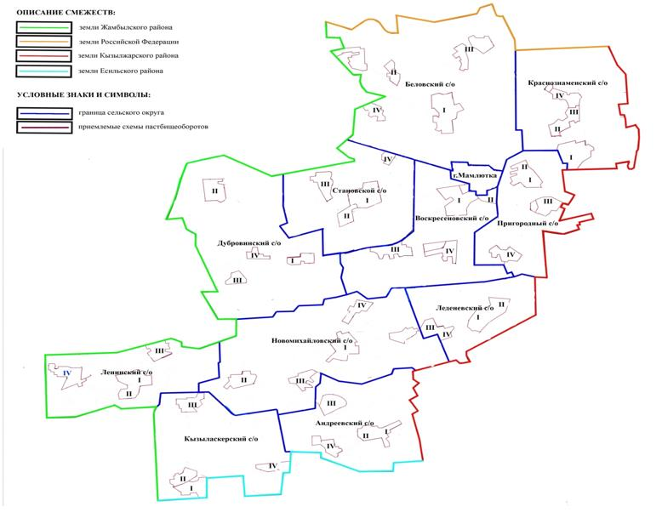

|  |  |
| --- | --- |
|  | Приложение 3 |
|  | к Плану по управлению |
|  | пастбищами и их использованию в Мамлютском районе Северо-Казахстанской области на 2018 – 2019 годы |

**Карта**

**с обозначением внешних и внутренних границ и площадей пастбищ, в том числе сезонных, объектов пастбищной инфраструктуры**

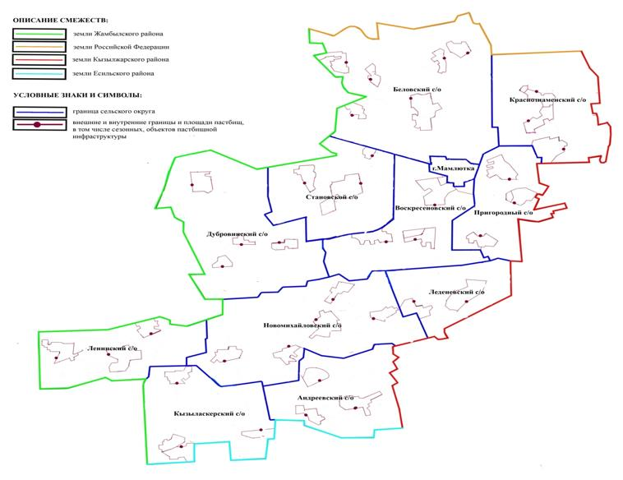

|  |  |
| --- | --- |
|  | Приложение 4 |
|  | к Плану по управлению |
|  | пастбищами и их использованию в Мамлютском районе Северо-Казахстанской области на 2018 – 2019 годы |

**Схема**

**доступа пастбищепользователей к водоисточникам (озерам, рекам, прудам, копаням, оросительным или обводнительным каналам, трубчатым или шахтным колодцам), составленную согласно норме потребления воды**

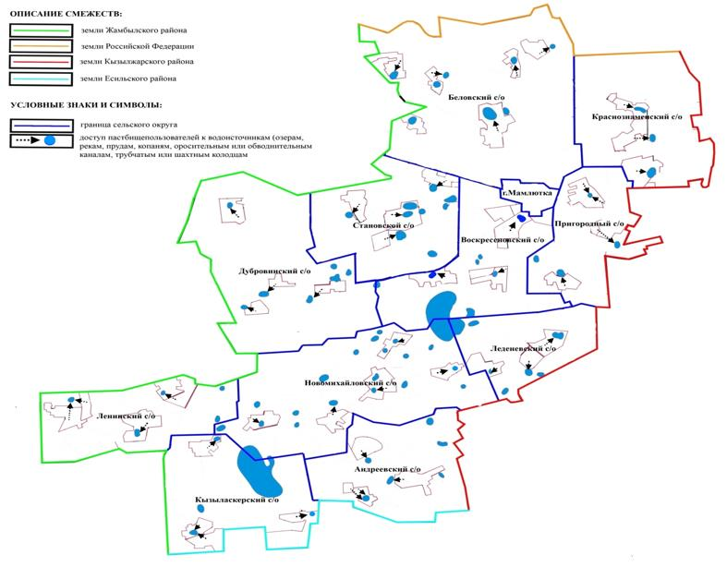

|  |  |
| --- | --- |
|  | Приложение 5 |
|  | к Плану по управлению |
|  | пастбищами и их использованию в Мамлютском районе Северо-Казахстанской области на 2018 – 2019 годы |

**Схема**

**перераспределения пастбищ для размещения поголовья сельскохозяйственных животных физических и (или) юридических лиц, у которых отсутствуют пастбища,**

**и перемещения его на предоставляемые пастбища**

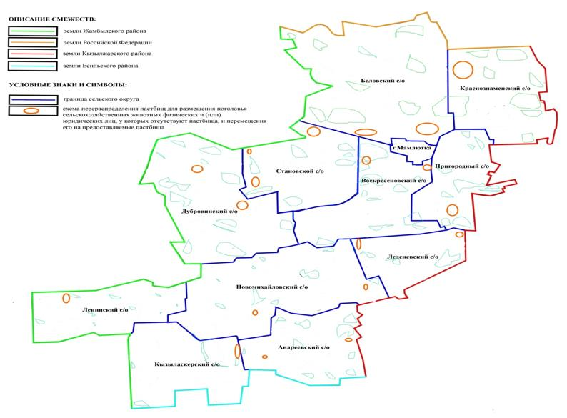

|  |  |
| --- | --- |
|  | Приложение 6 |
|  | к Плану по управлению |
|  | пастбищами и их использованию в Мамлютском районе Северо-Казахстанской области на 2018 – 2019 годы |

**Календарный график по использованию пастбищ, устанавливающий сезонные**

**маршруты выпаса и передвижения сельскохозяйственных животных**

|  |  |  |  |  |  |  |
| --- | --- | --- | --- | --- | --- | --- |
| № | Наименование сельского округа | Годы | Номера полей | | | |
| I | II | III | IV |
| 1 | Андреевский | 2018 | отдыхающее поле | однократное стравливание с 25 апреля по 24 июня | однократное стравливание с 25 июня по 24 августа | однократное стравливание с 25 августа по 22 октября |
| 2019 | однократное стравливание с 25 апреля по 24 июня | отдыхающее поле | однократное стравливание с 25 июня по 24 августа | однократное стравливание с 25 августа по 22 октября |
| 2 | Беловский | 2018 | отдыхающее поле | однократное стравливание с 25 апреля по 24 июня | однократное стравливание с 25 июня по 24 августа | однократное стравливание с 25 августа по 22 октября |
| 2019 | однократное стравливание с 25 апреля по 24 июня | отдыхающее поле | однократное стравливание с 25 июня по 24 августа | однократное стравливание с 25 августа по 22 октября |
| 3 | Воскресеновский | 2018 | отдыхающее поле | однократное стравливание с 25 апреля по 24 июня | однократное стравливание с 25 июня по 24 августа | однократное стравливание с 25 августа по 22 октября |
| 2019 | однократное стравливание с 25 апреля по 24 июня | отдыхающее поле | однократное стравливание с 25 июня по 24 августа | однократное стравливание с 25 августа по 22 октября |
| 4 | Дубровинский | 2018 | отдыхающее поле | однократное стравливание с 25 апреля по 24 июня | однократное стравливание с 25 июня по 24 августа | однократное стравливание с 25 августа по 22 октября |
| 2019 | однократное стравливание с 25 апреля по 24 июня | отдыхающее поле | однократное стравливание с 25 июня по 24 августа | однократное стравливание с 25 августа по 22 октября |
| 5 | Краснознаменский | 2018 | отдыхающее поле | однократное стравливание с 25 апреля по 24 июня | однократное стравливание с 25 июня по 24 августа | однократное стравливание с 25 августа по 22 октября |
| 2019 | однократное стравливание с 25 апреля по 24 июня | отдыхающее поле | однократное стравливание с 25 июня по 24 августа | однократное стравливание с 25 августа по 22 октября |
| 6 | Кызыласкерский | 2018 | отдыхающее поле | однократное стравливание с 25 апреля по 24 июня | однократное стравливание с 25 июня по 24 августа | однократное стравливание с 25 августа по 22 октября |
| 2019 | однократное стравливание с 25 апреля по 24 июня | отдыхающее поле | однократное стравливание с 25 июня по 24 августа | однократное стравливание с 25 августа по 22 октября |
| 7 | Леденевский | 2018 | отдыхающее поле | однократное стравливание с 25 апреля по 24 июня | однократное стравливание с 25 июня по 24 августа | однократное стравливание с 25 августа по 22 октября |
| 2019 | однократное стравливание с 25 апреля по 24 июня | отдыхающее поле | однократное стравливание с 25 июня по 24 августа | однократное стравливание с 25 августа по 22 октября |
| 8 | Ленинский | 2018 | отдыхающее поле | однократное стравливание с 25 апреля по 24 июня | однократное стравливание с 25 июня по 24 августа | однократное стравливание с 25 августа по 22 октября |
| 2019 | однократное стравливание с 25 апреля по 24 июня | отдыхающее поле | однократное стравливание с 25 июня по 24 августа | однократное стравливание с 25 августа по 22 октября |
| 9 | Новомихайловский | 2018 | отдыхающее поле | однократное стравливание с 25 апреля по 24 июня | однократное стравливание с 25 июня по 24 августа | однократное стравливание с 25 августа по 22 октября |
| 2019 | однократное стравливание с 25 апреля по 24 июня | отдыхающее поле | однократное стравливание с 25 июня по 24 августа | однократное стравливание с 25 августа по 22 октября |
| 10 | Пригородный | 2018 | отдыхающее поле | однократное стравливание с 25 апреля по 24 июня | однократное стравливание с 25 июня по 24 августа | однократное стравливание с 25 августа по 22 октября |
| 2019 | однократное стравливание с 25 апреля по 24 июня | отдыхающее поле | однократное стравливание с 25 июня по 24 августа | однократное стравливание с 25 августа по 22 октября |
| 11 | Становской | 2018 | отдыхающее поле | однократное стравливание с 25 апреля по 24 июня | однократное стравливание с 25 июня по 24 августа | однократное стравливание с 25 августа по 22 октября |
| 2019 | однократное стравливание с 25 апреля по 24 июня | отдыхающее поле | однократное стравливание с 25 июня по 24 августа | однократное стравливание с 25 августа по 22 октября |

© 2012. РГП на ПХВ «Институт законодательства и правовой информации Республики Казахстан» Министерства юстиции Республики Казахстан